**Скакун Цимахвей (Skakun Cimachwiey, Cimofiej, Cimafiey)**

17 января 1798 г – венчание с Евдокией Чапляй с деревни Заречье (НИАБ 136-13-920, лист 5, №2/1798-б (ориг)).

9 января 1799 г – крестный отец Евы, дочери Гончаров Антыпа и Хадоры с Осово (НИАБ 136-13-894, лист 38, №3/1798-р (ориг), НИАБ 136-13-938, лист 240, №3/1799-р (коп)).

10 февраля 1807 г – крестный отец Игната Адама, сына Саладкевичей Михалки и Агафии с Отруба (НИАБ 136-13-894, лист 38, №3/1798-р (ориг)).

9 ноября 1807 г – свидетель венчания Кузьмы Скакуна с деревни Осово с девкой Дарыей Чапляй с деревни Осово (НИАБ 136-13-920, лист 13, №10/1807-б (ориг)).

31 января 1809 г – свидетель венчания молодого Якуба Скуры с девкой Елисаветой Скакун (НИАБ 136-13-920, лист 15, №5/1809-б (ориг)).

11 ноября 1809 г – свидетель венчания Яна Кикило с деревни Осово с девкой Евой Скакун с деревни Осово (НИАБ 136-13-920, лист 16, №21/1809-б (ориг)).

15 июля 1815 г – крещение сына Ильи (НИАБ 136-13-894, лист 92об, №30/1815-р (ориг)).

3 ноября 1818 г – крещение дочери Евы (НИАБ 136-13-894, лист 99, №35/1818-р (ориг)).

27 декабря 1821 г – крещение сына Винцентыя (НИАБ 136-13-894, лист 107об, №56/1821-р (ориг)).

**НИАБ 136-13-920:** Лист 5. **Метрическая запись №2/1798-б (ориг).**

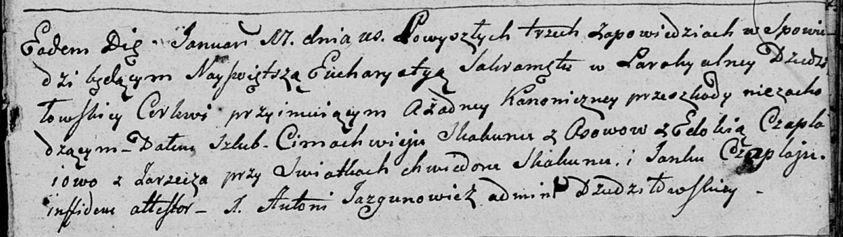

Дедиловичская Покровская церковь. 17 января 1798 года. Метрическая запись о венчании.

Skakun Cimachwiey – жених, с деревни Осовo.

Czaplaiowa Edokia – невеста, с деревни Заречье.

Skakun Chwiedor – свидетель.

Czaplay Janka – свидетель.

Jazgunowicz Antoni – ксёндз.

**НИАБ 136-13-894:** Лист 38. **Метрическая запись №3/1799-р (ориг).**

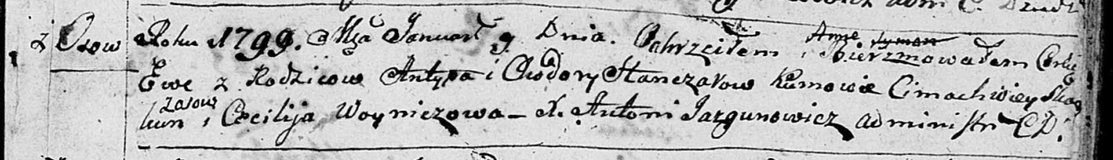

Дедиловичская Покровская церковь. 9 января 1799 года. Метрическая запись о крещении.

Hanczarowna Ewa Anna – дочь родителей с деревни Осовo.

Hanczar Antyp – отец.

Hanczarowa Chadora – мать.

Skakun Cimachwey – кум с деревни Осовo.

Woyniczowa Cecylija – кума.

Jazgunowicz Antoni – ксёндз.

Лист 240. **Метрическая запись №3/1799-р (коп).**

(См. тж. НИАБ 136-13-894, лист 38, №3/1799-р (ориг); РГИА 823-2-18, лист 268, №3/1799-р (коп))

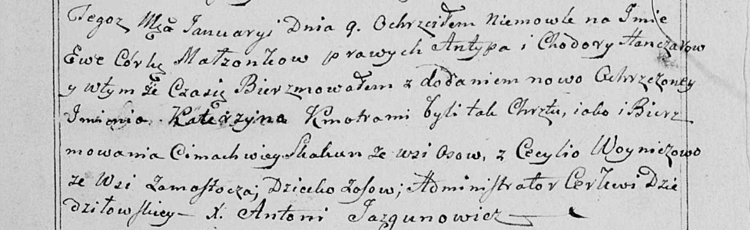

Дедиловичская Покровская церковь. 9 января 1799 года. Метрическая запись о крещении.

Hanczarowa Ewa Katerzyna – дочь родителей с деревни Осово.

Hanczar Antyp – отец.

Hanczarowa Chodora – мать.

Skakun Cimachwiey – кум, с деревни Осово.

Woyniczowa Cecylia - кума, с деревни Замосточье.

Jazgunowicz Antoni – ксёндз.

**НИАБ 136-13-894:** Лист 62. **Метрическая запись №8/1807-р (ориг).**

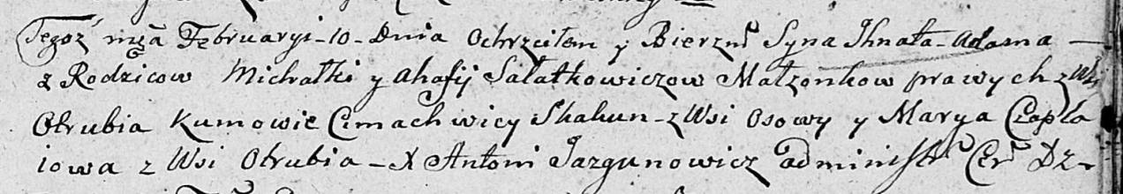

Дедиловичская Покровская церковь. 10 февраля 1807 года. Метрическая запись о крещении.

Sałatkowicz Jhnat Adam – сын родителей с деревни Отруб.

Sałatkowicz Michałka – отец.

Sałatkowiczowa Ahafija – мать.

Skakun Cimachwey – кум, с деревни Осовo.

Czaplaiowa Marya – кума, с деревни Отруб.

Jazgunowicz Antoni – ксёндз.

**НИАБ 136-13-920:** Лист 13. **Метрическая запись №10/1807-б (ориг).**

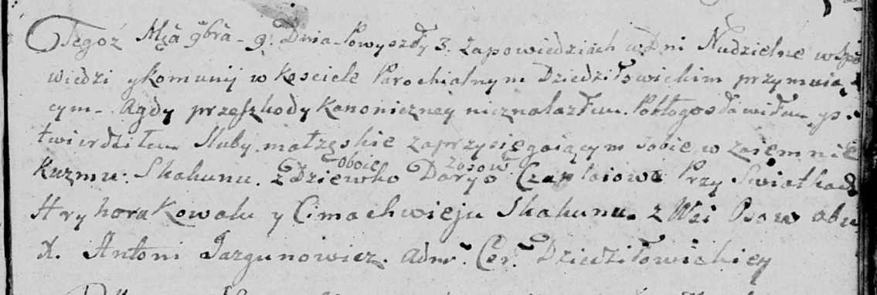

Дедиловичская Покровская церковь. 9 ноября 1807 года. Метрическая запись о венчании.

Skakun Kuzma – жених, с деревни Осовo.

Czaplaiowa Darya – невеста, девка, с деревни Осовo.

Kowal Hryhor – свидетель, с деревни Осовo.

Skakun Cimachwiey – свидетель, с деревни Осовo.

Jazgunowicz Antoni – ксёндз.

**НИАБ 136-13-920:** Лист 15. **Метрическая запись №5/1809-б (ориг).**

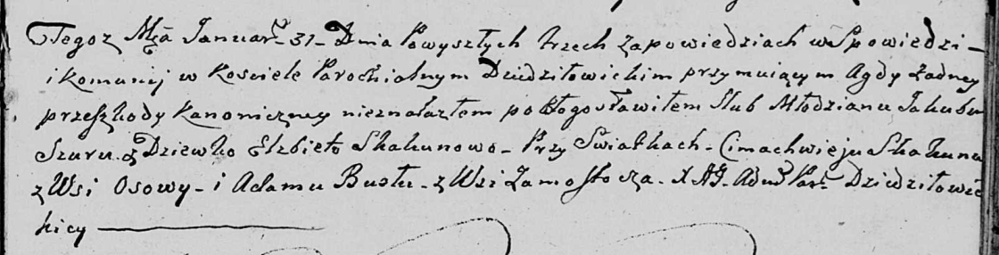

Дедиловичская Покровская церковь. 31 января 1809 года. Метрическая запись о венчании.

Scura Jakub – жених, молодой.

Skakunowa Elżbieta – невеста, девка.

Skakun Cimachwiej – свидетель, с деревни Осовo.

Busła Adam – свидетель, с деревни Замосточье.

Jazgunowicz Antoni – ксёндз.

**НИАБ 136-13-920:** Лист 16. **Метрическая запись №21/1809-б (ориг).**

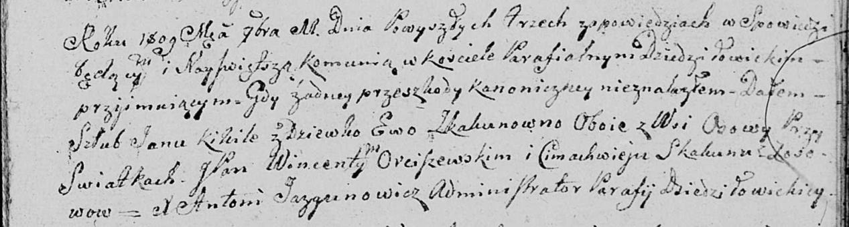

Дедиловичская Покровская церковь. 11 ноября 1809 года. Метрическая запись о венчании.

Kikiło Jan – жених, с деревни Осовo.

Skakunowna Ewa – невеста, девка с деревни Осовo.

Orciszewski Wincenty, JP – свидетель, шляхтич.

Skakun Cimachwiey – свидетель, с деревни Осовo.

Jazgunowicz Antoni – ксёндз.

**НИАБ 136-13-894:** Лист 92об. **Метрическая запись №30/1815-р (ориг).**

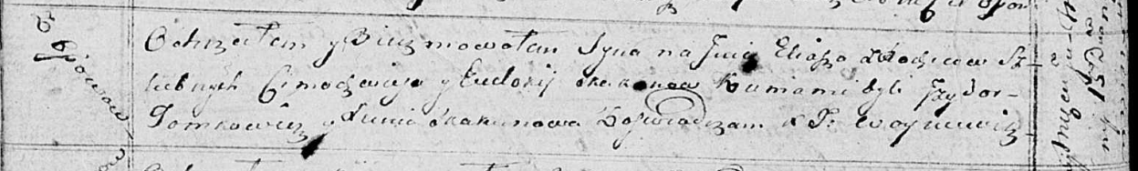

Осовская Покровская церковь. 15 июня 1815 года. Метрическая запись о крещении.

Skakun Eliasz – сын родителей с деревни Осовo.

Skakun Cimachwiey – отец.

Skakunowa Eudokija – мать.

Tomkowicz Jzydor – кум.

Skakunowa Xienia – кума.

Woyniewicz Tomasz – ксёндз.

**НИАБ 136-13-894:** Лист 99. **Метрическая запись №35/1818-р (ориг).**

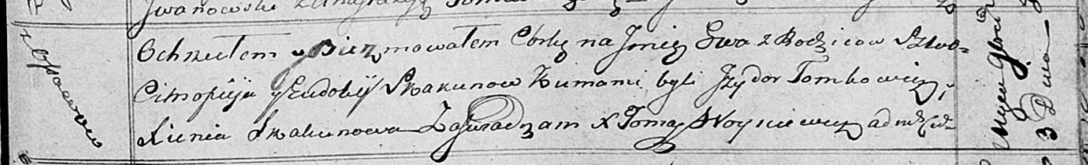

Осовская Покровская церковь. 3 ноября 1818 года. Метрическая запись о крещении.

Skakunowna Ewa – дочь родителей с деревни Осовo.

Skakun Cimofiej – отец.

Skakunowa Eudokija – мать.

Tomkowicz Jzydor – кум.

Skakunowa Xienia – кума.

Woyniewicz Tomasz – ксёндз.

**НИАБ 136-13-894:** Лист 107об. **Метрическая запись №56/1821-р (ориг).**

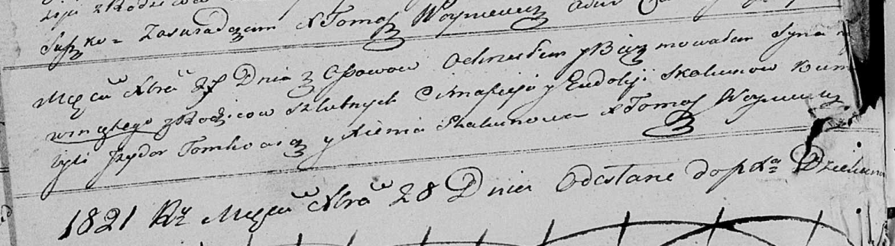

Осовская Покровская церковь. 27 декабря 1821 года. Метрическая запись о крещении.

Skakun Wincenty – сын родителей с деревни Осовo.

Skakun Cimafiey – отец.

Skakunowa Eudokija – мать.

Tomkowicz Jzydor – кум.

Skakunowa Xienia – кума.

Woyniewicz Tomasz – ксёндз.